J’écris des mots avec le son (g)
❶ Sur ton cahier, recopie cinq noms communs.

❷ Sur ton cahier, recopie deux adjectifs.

❸ Colorie en vert les cases où tu entends (g) et en orange les cases où tu entends (k).
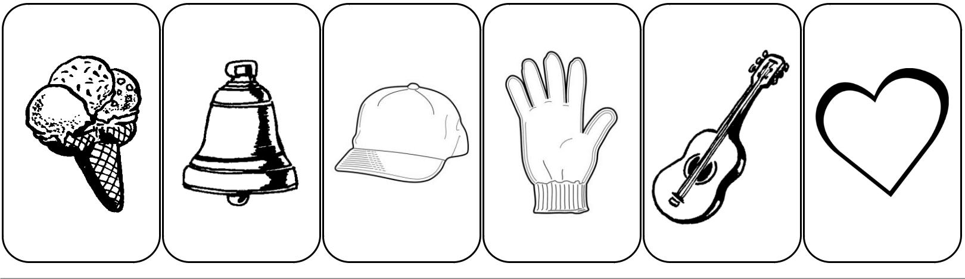

❹ Sous chaque dessin, écris le mot qui lui correspond.

Cherche les mots sur ta fiche de son !

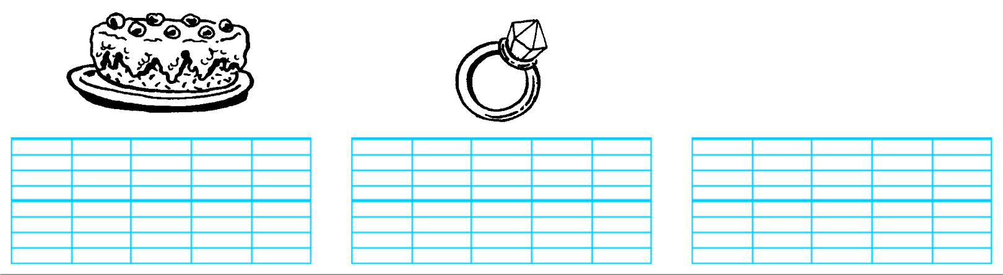

❺ Sur ton cahier, recopie et complète ces phrases avec :

grand – grands – grande – grandes

- Ma … sœur va au lycée.

- Les girafes ont des … cous.

- Dans les rues de la ville, on voit des … affiches.

- Le plus … stade se trouve près de Paris.

J’écris des mots avec le son (j)

❶ Sur ton cahier, recopie les mots qui désignent des couleurs.

❷ Sur ton cahier, recopie et complète ces phrases en choisissant le bon mot sur ta fiche de son.

  - Pour aller au lit, j’enfile mon … .

  - Entre le plat et le dessert, je mange du … .

  - Le soleil brille, il fait bon, c’est une belle … .

  - On dit que la baguette des fées est … .

- Trace autant de tirets que tu entends de sons et fais une croix sous le son (j).



f

❹ Sur ton cahier, recopie ces phrases en remplaçant les mots soulignés par leur masculin.

  - C’est une petite fille toujours joyeuse.

  - La maitresse est gentille.

- Relie chaque case grise à la case blanche qui lui correspond.
un garçon des pommes une joue des chiens

rouges gentils gentil rouge
J’écris des mots avec le son (ch)
❶ Recopie les mots qui désignent des parties du corps ou des vêtements.

❷ Retrouve les trois autres verbes à l’infinitif contenus dans ta fiche de son, et conjugue-les comme sur le modèle.

chanter ⇨ tu chantes ⇨ vous chantez


⇨ tu ⇨ vous
⇨ tu ⇨ vous

⇨ tu ⇨ vous

❸ Sur ton cahier, recopie les phrases en les complétant avec un des deux mots proposés.

a. L’oiseau n’est plus dans sa … . | cache | cage
b. A midi, j’ai mangé du … . | chou | joue
c. Mon petit frère met ses doigts dans sa … . bouche |  |  | bouge
d. A l’école, nous apprenons un nouveau ... |  | chant | gens

❹Relie chaque case grise à la case blanche qui lui correspond.
un chat des chiens une louve des lionnes

méchants méchantes méchant méchante

J’écris des mots avec le son (gn)

❶ Retrouve-les mots dans la grille.

Ils sont placés horizontalement ⇨ ou verticalement .
Colorie chaque mot d’une couleur différente.

Tu peux rayer les mots de la liste au fur et à mesure.

NIECE | ARAIGNEE | LIGNE | BAIGNOIRE
PEIGNE | DERNIER | PRUNIER | CAMPAGNE
GAGNER | POIGNEE | CHAMPIGNON

C | Z | A | R | A | I | G | N | E | E
H | P | R | U | N | I | E | R | D | F
A | O | L | P | E | I | G | N | E | J
M | T | I | O | Q | T | A | P | R | Z
P | E | G | N | E | Y | U | X | N | Y
I | E | N | N | I | E | C | E | I | V
G | A | E | V | G | A | G | N | E | R
N | P | O | I | G | N | E | E | R | M
O | B | A | I | G | N | O | I | R | E
N | Q | C | A | M | P | A | G | N | E

❷ Puis recopie-les sur ton cahier, en lettres minuscules.

N’oublie pas les accents ! Tu peux t’aider de ta fiche de son.

J’écris des mots avec le son (ui)

❶ Remets les lettres dans l’ordre pour écrire un mot. Les lettres grises sont muettes mais il faut les écrire !

r | ui | ui | e | s | e | ui
t | f | en | t |  | l | p


❷ Sous chaque dessin, écris le mot qui lui correspond.

Cherche les mots sur ta fiche de son !
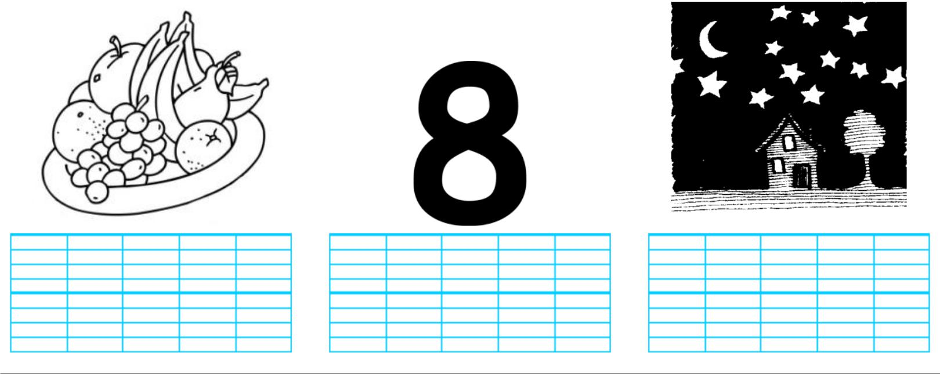

❸ Sur ton cahier, recopie et complète ces phrases en choisissant le bon mot sur ta fiche de son.

a. C’est une pièce de la maison, c’est …
b. Les escargots l’adorent, c’est …
c. C’est la veille de demain et le lendemain d’hier, c’est …
d. Dans ce gâteau, il faut mettre de l’… à la place du beurre.

J’écris des mots avec le son (ill)
❶ Sur ton cahier, recopie les mots suivants en les rangeant dans
l’ordre alphabétique :
papier | - | camion - | fermier - | avion - | oreille -
assiette | - | opération | - monsieur | - lion | - yeux

❷ Sur ton cahier, recopie et complète ces phrases en choisissant le bon mot sur ta fiche de son.
- Aujourd’hui, nous sommes lundi ; …, c’était dimanche.

- Au football, on tape dans le ballon avec le … .

- C’est le contraire de mal, c’est … .

- C’est le contraire de jeune, c’est … .

❸ Trouve deux verbes à l’infinitif sur ta fiche de son et recopie-les sur ton cahier.

❹ Trouve deux adjectifs sur ta fiche de son et recopie-les sur ton cahier.

❺ Sous chaque dessin, écris le mot qui lui correspond.


Cherche les mots sur ta fiche de son ! 
J’écris des mots avec le son (oin)

❶ Sur ton cahier, recopie les mots suivants en les rangeant dans l’ordre alphabétique :

soin - besoin - pointu - joindre - point -

❷ Sur ton cahier, recopie et complète ces phrases en choisissant le bon mot sur ta fiche de son.
  - Pour me laver les cheveux, j’utilise du … .
  - L’aiguille est très … .
  - Les voitures circulent dans le … .
  - Pour tracer un trait, j’ai … de ma règle.

- Sous chaque dessin, écris le mot qui lui correspond. Cherche les mots sur ta fiche de son !

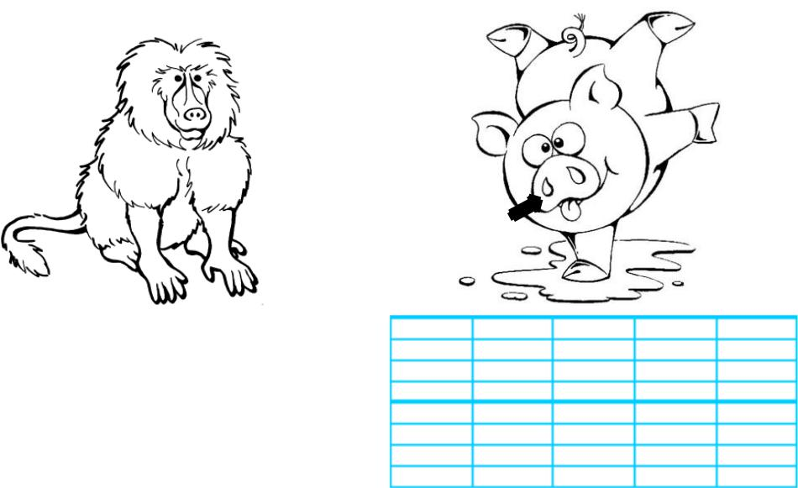


lutinbazar.fr


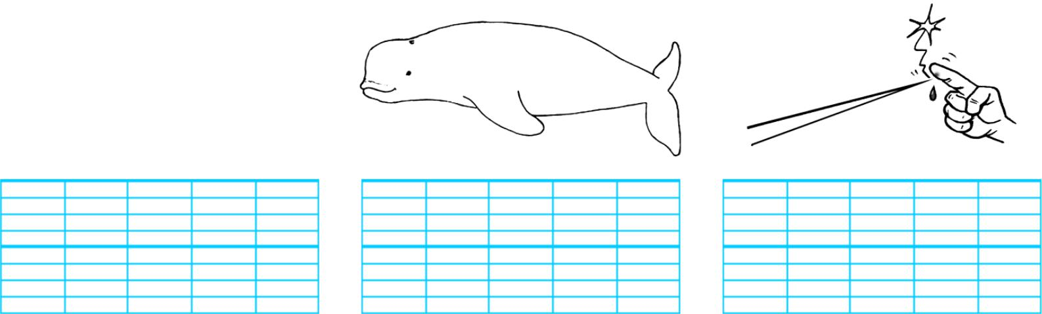

.

J’écris des mots avec (br), (cr)… (fl), (pl)…

❶ Sur ton cahier, recopie les mots qui désignent des membres de la famille.
❷ Sur ton cahier, recopie tous les verbes à l’infinitif.

❸ Sur ton cahier, recopie les phrases en les complétant avec un des deux mots proposés.

a. Cette moutarde pique le nez, elle est … . |  | forte | frotte
b. Le hibou fait son nid dans le … de l’arbre. |  | tour |  | trou
c. A la plage, on fait des pâtés de … . | sable | sabre
d. Mon … Paul vit en Afrique. oncle | ongle
e. Le marchand de … s’est arrêté devant l’école. ) classes |  |  |  | glaces
❹ Ajoute une lettre pour former un nouveau mot.

leur ⇨ _leur ⇨ On en fait des bouquets.
rois ⇨ _rois ⇨ C’est un nombre.
banc ⇨ b_anc ⇨ C’est la couleur de la neige.

❺ Fais des paires de syllabes pour former 4 mots de tes fiches de sons. Puis écris-les sur ton cahier.

ar |  | ce |  | mai |  | ble
 | bre |  | sa |  | gla |  | tre

